附件2

2019年深圳技能大赛——第二届手工木工职业技能竞赛

技
术
文
件

2019年9月
一、竞赛项目、标准、方式及内容
（一）竞赛项目
手工木工。
（二）竞赛标准
参照手工木工国家职业资格三级（高级）标准，结合企业及行业实际情况，适当增加新知识、新技术、新设备、新技能的相关内容，由组委会统一组织专家制定。
（三）竞赛方式
本次竞赛包括初赛和决赛两个部分。
1.初赛为理论知识竞赛，由组委会组织专家参照竞赛标准命题，统一使用计算机理论闯关竞赛系统上机考核，现场计算机自动判分，第一关为基础知识，时间为30分钟；第二关为专业知识，时间为30分钟。两关均实行百分制，60分为合格，第一关合格方可进入第二关。最终以第二关成绩作为初赛成绩由高到低进行排名，取前60名选手进入决赛。
2.决赛为实际操作竞赛，竞赛当天由组委会组织专家对样题按30%的比例修改两套赛题。选手根据赛题现场完成木制品的制作，时间为360分钟，总分100分，60分为及格。
（四）竞赛内容
参赛选手通过识图、材料准备、木制品部件加工、木制品组装、表面处理等工序来完成木制品制作。
- 理论知识竞赛大纲
竞赛范围 | 竞赛内容
基础知识 | 1.手工木工的基本概念。  2.木工识图的基本知识。  3.本工种职业道德的基本要求和行为规范。  4.本工种的施工安全技术知识和有关要求。  5.安全文明生产与环境保护知识  6.资料管理和相关法律法规知识。
专业知识 | - 木质材料的分类及基本性质。  - 各种树种木材、板材及粘接材料等常用材料的特点。  - 电动工具、手工工具的技术应用。  - 施工工艺特点、技术要求和质量验收标准 。
2.实际操作竞赛大纲
竞赛项目 | 竞赛内容 | 权重
备料与划线 | 1.识图  2.材料准备  3.划线 | 30%
加工与制作 | 1.榫眼加工  2.榫头加工  3.组装加工  4.表面处理  5.安全意识与职业素养 | 70%
二、评分标准
（一）初赛理论知识竞赛评分标准
第一关为基础知识，题型为单选题，共50题，每题2分；第二关为专业知识，题型为单选题、多选题、判断题，单选题共30题，每题2分；多选题共10题，每题3分；判断题共10题，每题1分；各题型错选、多选或少选均不得分。
（二）决赛实际操作竞赛评分标准
实际操作竞赛评分标准
竞赛项目 | 评分标准 | 权重 | 备注
备料与划线 | 1.识图技能  2.材料准备  3.划线及备料加工 | 30分
加工与制作 | 1.榫眼加工  2.榫头加工  3.组装加工  4.表面处理  5.安全意识与职业素养 | 70分
扣分项 | 违反安全操作规定或扰乱现场秩序，视情况扣10～50分，严重者取消竞赛资格。
三、成绩评定办法
（一）参赛选手的成绩评定由竞赛裁判组负责。
（二）初赛理论知识竞赛由计算机自动判分。
（三）决赛实操技能竞赛由现场裁判组依据参赛选手的实操操作情况按竞赛评分表集体评判、计分。
（四）参赛选手最终名次依据初赛理论知识竞赛和决赛实际操作技能竞赛两部分成绩按比例累加的综合成绩进行排名。其中初赛理论知识竞赛成绩占30%、决赛实际操作竞赛成绩占70%，参赛选手赛后综合成绩=理论成绩*30%+实操成绩*70%。当出现成绩相同时，以决赛实际操作竞赛成绩高者名次在前，如实际操作成绩也相同时，以完成时间短者名次在前。
四、竞赛场地与设备
（一）竞赛场地
1.初赛理论知识竞赛赛场设在深圳市福田区福强路1007号高训大厦15楼
2.决赛实际操作竞赛赛场设在龙华区观澜街道君子布西凌30号（深圳市弗兰德奥木业有限公司内）。
（二）竞赛设备
1.初赛赛场参照计算机类工种职业技能鉴定要求布置赛场，配备与参赛人数相适应的计算机及竞赛答题软件，确保单人单机并留有一定数量的备用机。
2.决赛现场为每位选手提供工作台以及标准实木材料，其他竞赛工具由选手自备。
自备工具参考如下：
A.手工工具 B.测量工具 C.其他辅助工具
注意：大型、小型木工机械设备不允许佩带，不允许带自制模板，裁判长有权阻止不规范的电动工具进场。
3、安全与防护
名称 | 图例 | 备注
防护镜  （赛场提供） | 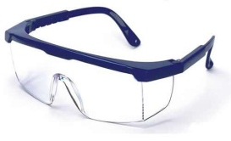 | 必须是防溅入  近视镜不能代替防护镜
口罩  （赛场提供） | 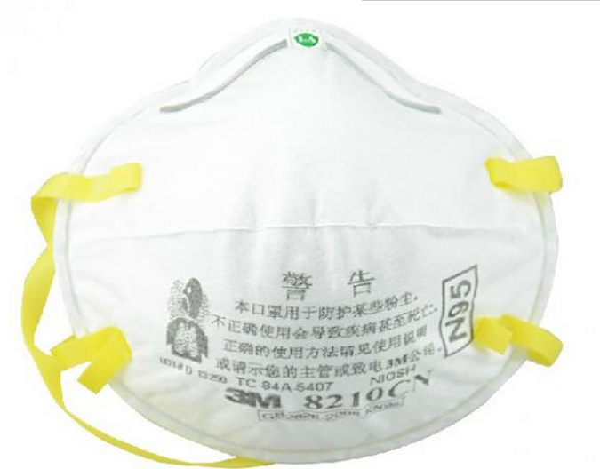 | 粉尘作业时务必使用
防滑鞋  （自备） | 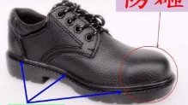 | 防滑、回力鞋、运动鞋均可，不准穿拖鞋、凉鞋
防护服  （自备） | 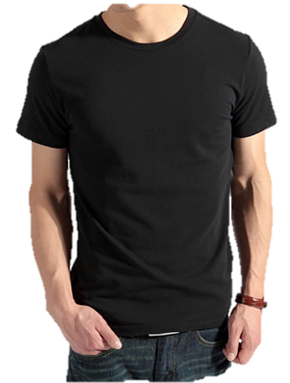 | 1、必须是长裤  2、防护服必须紧身不松垮，达到三紧要求  3、女性必须带工作帽、长发不得外露
违反上述要求时，情节轻微的，提醒更正；屡教不改，扣分1—10分；情节严重的取消竞赛资格！
五、竞赛规则
（一）参赛守则
1.理论知识竞赛赛场守则
（1）参赛证由组委会于竞赛开始前统一核发；
（2）参赛选手需提前20分钟凭有效身份证和参赛证进入赛场，对号入座并将身份证和参赛证放在座位左上角明显位置，以备查验。迟到20分钟不得入场，开赛后20分钟方可交卷离场；
（3）竞赛过程中由于选手个人原因（如身体不适）引起的竞赛无法正常进行，选手将以弃权处理；
（4）参赛选手进入赛场不能携带手机等通讯工具，不能携带与竞赛相关的文件资料。在赛场上应自觉遵守赛场秩序，保持安静，竞赛进行过程中不允许任何形式的交谈，更不得大声喧哗吵闹，否则将给予警告直至取消竞赛资格；
（5）冒名顶替、弄虚作假、作弊者，取消竞赛资格及成绩；
（6）竞赛规定时间结束时，选手应立即停止答题，有秩序的离开赛场。
2.实际操作技能竞赛赛场守则
（1）实际操作竞赛选手的出场顺序和工位由抽签决定；
（2）参赛选手需提前20分钟凭有效身份证和参赛证进入赛场；
（3）在裁判长宣布竞赛开始后，由裁判组分发实操比赛赛题，同时开始比赛计时；
（4）竞赛过程中，允许参赛选手饮水、上洗手间，其耗时一律计算在竞赛时间内；
（5）参赛选手按赛题完成各竞赛项目，并主动配合裁判员评分；
（6）在实际操作竞赛过程中，裁判应对每名参赛选手的各道工序认真填写并记录到评分表；
（7）参赛选手应严格遵守赛场纪律，所有的通讯工具、摄像工具不得带入竞赛现场；
（8）冒名顶替、弄虚作假、作弊者，取消竞赛资格及成绩；
（9）裁判及赛务工作人员不得与选手进行任何提示性交谈，不得干扰参赛选手的正常操作；
(10）在实际操作竞赛过程中，参赛选手须严格遵守安全操作规程及劳动保护要求，接受裁判员、现场技术服务人员的监督和警示，确保设备及人身安全；
（11）比赛过程中如果出现安全事故，裁判员应立即中止竞赛。如查实事故责任属参赛选手，即取消参赛选手竞赛资格；
（12）竞赛结束前10分钟，裁判员应提醒竞赛剩余时间，竞赛结束时间到，各参赛选手必须停止操作，清理现场，竞赛赛题及相关资料不得带出赛场。
（二）赛场规则
1.各类赛务人员必须统一佩戴由竞赛组委会签发的相应证件，着装整齐；
2.各赛场除现场裁判、赛场配备的工作人员以外，其他人员未经允许不得进入赛场；
3.新闻媒体等进入赛场必须经过竞赛组委会允许，并且听从现场工作人员的安排和管理，不能影响竞赛进行；
4. 参赛选手在竞赛期间未经组委会批准不得接受其他单位和个人进行的与竞赛内容相关的采访；
5. 参赛选手不得将竞赛的相关情况资料私自公布；
6.参赛选手在竞赛过程中必须主动配合裁判的工作，服从裁判安排，如果对竞赛的裁决有异议，可按照规定以书面形式向监督仲裁组提出申诉。
（三）赛事安全要求
由于决赛实际操作竞赛涉及用电和使用较锋利的工具，组委会在决赛场地安排安全防卫人员，负责竞赛期间安全事务。主要包括检查竞赛场地及其周围环境的安全防卫；制定紧急应对方案；督导竞赛场地用电等相关安全问题；分析和处理安全突发事件等工作。
赛场配备常规医疗用品。
（四）竞赛作品归属权
所有参赛选手实际操作竞赛完成的作品归竞赛组委会所有。
（五）安全操作规程
1.服从命令，听从指挥，在规定区域内作业。
2.注意作业安全，不得携带任何易燃易爆物品，注意气瓶远离明火。
3.参赛人员必须按规定穿戴好劳动保护用具。
4.要保持安全门的敞开，参赛人员不得擅自关闭。
5.选手不得将竞赛提供的工具、材料等物品带出赛场。
6.参赛人员对竞赛过程、结果有异议时，可以向监督仲裁组反映，不得扰乱赛场秩序。
7.竞赛期间如发生突发事件，参赛选手应服从现场工作人员指挥。
六、主要参考资料
（一）《手工木工》中国城市出版社
（二）《家具木工工艺》轻工业出版社
（三）《家具结构设计》机械工业出版社
七、本技术文件条款的最终解释权归2019年深圳技能大赛——第二届手工木工职业技能竞赛组织委员会。

